《操作系统》实验报告

年级、专业、班级 |  | 2021级计算机科学与技术01班 |  |  | 姓名
实验题目 | 文件系统
实验时间 | 2023.11.30 |  | 实验地点 | DS3401
实验成绩 |  |  | 实验性质 | □验证性 □设计性 □综合性
教师评价：
□算法/实验过程正确； □源程序/实验内容提交 □程序结构/实验步骤合理；
□实验结果正确； □语法、语义正确； □报告规范；
其他：
评价教师签名：
一、实验目的
1.了解基本的文件系统系统调用的实现方法；
2.了解一个基于索引节点组织方式的Simple FS文件系统的设计与实现；
3.了解文件系统抽象层-VFS的设计与实现；
二、实验项目内容
1.完成读文件操作的实现（需要编码）
①首先了解打开文件的处理流程，然后参考本实验后续的文件读写操作的过程分析，编写在sfs_inode.c中sfs_io_nolock读文件中数据的实现代码。
②请在实验报告中给出设计实现“UNIX的PIPE机制”的概要设方案，鼓励给出详细设计方案。
2.完成基于文件系统的执行程序机制的实现（需要编码）
①改写proc.c中的load_icode函数和其他相关函数，实现基于文件系统的执行程序机制。执行：make qemu -j 16。如果能看到sh用户程序的执行界面，则基本成功了。如果在sh用户界面上可以执行“ls”,“hello”等其他放置在sfs文件系统中的其他执行程序，则可以认为本实验基本成功。
②请在实验报告中给出设计实现基于“UNIX的硬链接和软链接机制”的概要设方案，鼓励给出详细设计方案。
三、实验过程或算法（源程序）
1.修改Makefile
运行实验4，将Makefile修改为以下状态：
LAB1 := -DLAB1_EX2 -DLAB1_EX3 #-D_SHOW_100_TICKS -D_SHOW_SERIAL_INPUT
LAB2 := -DLAB2_EX1 -DLAB2_EX2 -DLAB2_EX3
LAB3 := -DLAB3_EX1 -DLAB3_EX2
LAB4 := -DLAB4_EX1 -DLAB4_EX2

2.完善sfs_node.c文件中的sfs_io_nolock函数
当进行文件读取/写入操作时，最终ucore都会执行到sfs_io_nolock函数，该函数主要功能是对指定文件，从指定的偏移量进行指定长度的读或者写操作。
系统调用读文件操作的执行过程：发起read系统调用后，通过正常的系统调用处理流程，进入sys_read函数，该函数进一步调用了sysfile_read函数，在这个函数中，创建了大小有限的缓冲区，用于从文件读取数据之后，进一步复制到用户空间的指定位置去；具体用于从文件读取数据的函数是file_read，在file_read函数中，通过文件描述符查找到了相应文件对应的内存中的inode信息，然后转交给vop_read进行读取处理，事实上就是转交到了sfs_read函数进行处理（通过函数指针），然后调用了sfs_io函数，再进一步调用了sfs_io_nolock函数，这就是需要完善的函数。
2.1变量声明
offset：读写文件的起始地址。
endpos：读写文件的结束地址。
blkoff：文件起始块的块内地址（块内偏移量）。
blkno：文件起始块号。
nblks：文件共占有多少块。
alen：当前读取了多长的文件。
2.2代码补充
读写文件时，对于文件起始块和结束块的处理不同于中间块。因为中间块一定是被文件占满的，长度确定；而起始块和结束块则不一定，有可能只占一部分。
所以处理文件块时，先判断起始地址是否为块的整数倍，如果不是则说明未对齐块，需要单独处理；如果是则按照中间块处理。对于未对齐块的情况，需要先确定起始块中的文件长度，然后调用sfs_bmap_load_nolock函数获取起始块号对应的inode编号，再调用sfs_buf_op函数从块内地址blkoff处读取指定长度的文件数据，最后更新相关变量。
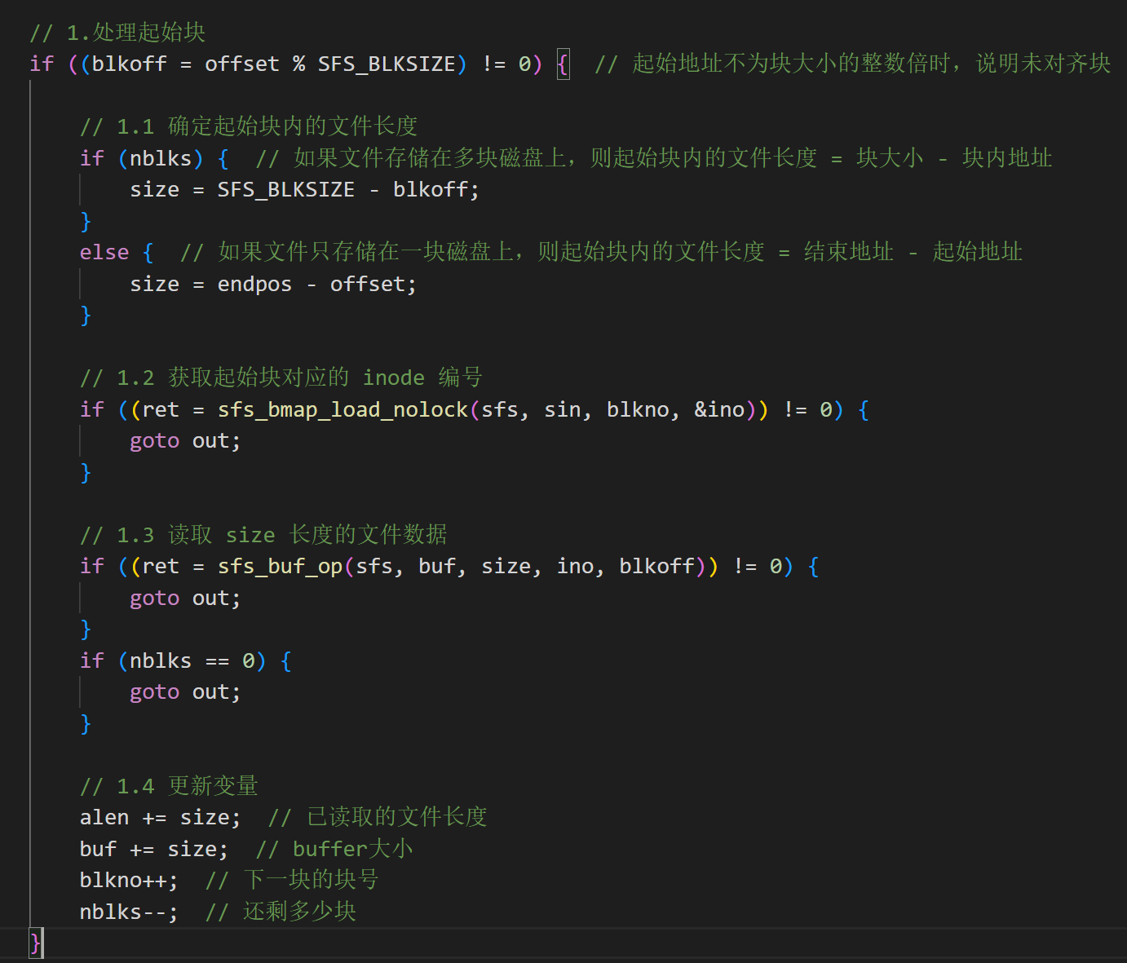
图1：对文件起始块的处理
处理完起始块后，循环处理中间块。同样调用sfs_bmap_load_nolock函数获取inode编号，但接下来调用sfs_block_op函数读取整块数据即可，最后更新相关变量。
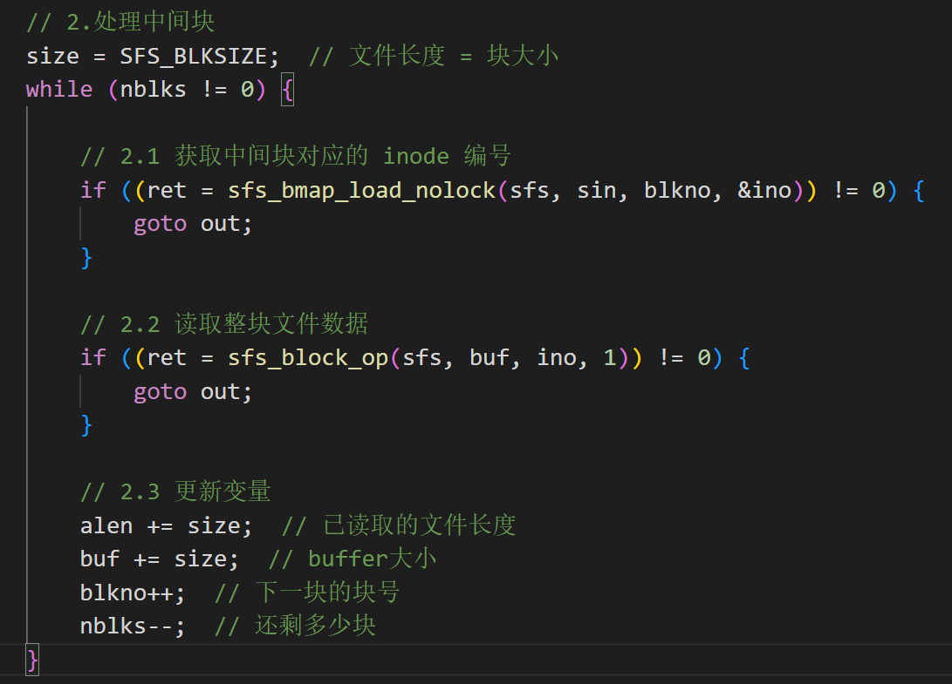
图2：对文件中间块的处理
最后处理结束块，块内文件长度为结束地址对块大小的取模。调用sfs_bmap_load_nolock函数后，与起始块类似地，调用sfs_buf_op函数从0开始（不存在未对齐）读取指定长度的文件数据，最后更新相关变量。
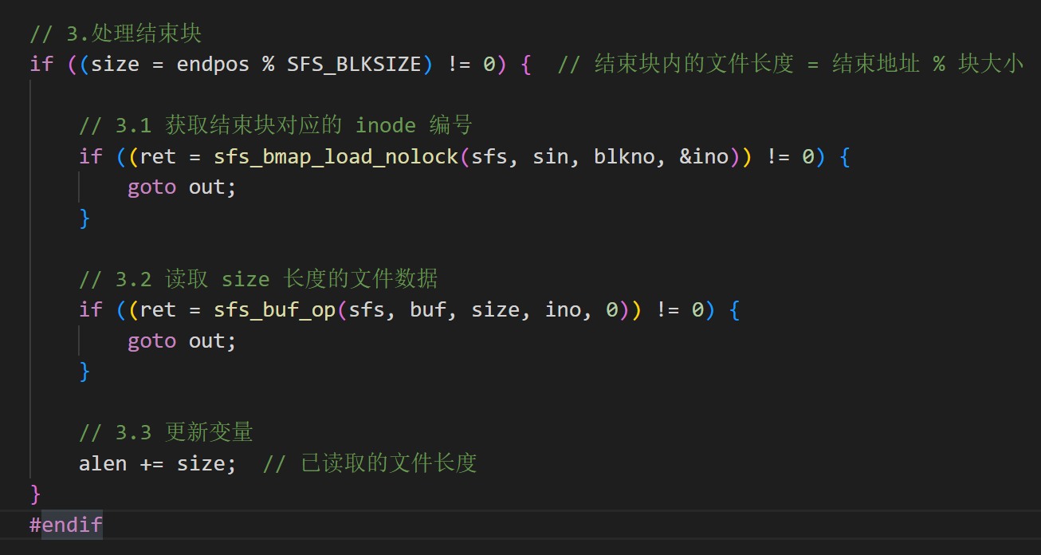
图3：对文件结束块的处理
3.load_icode加载文件到内存函数的补充
3.1变量声明
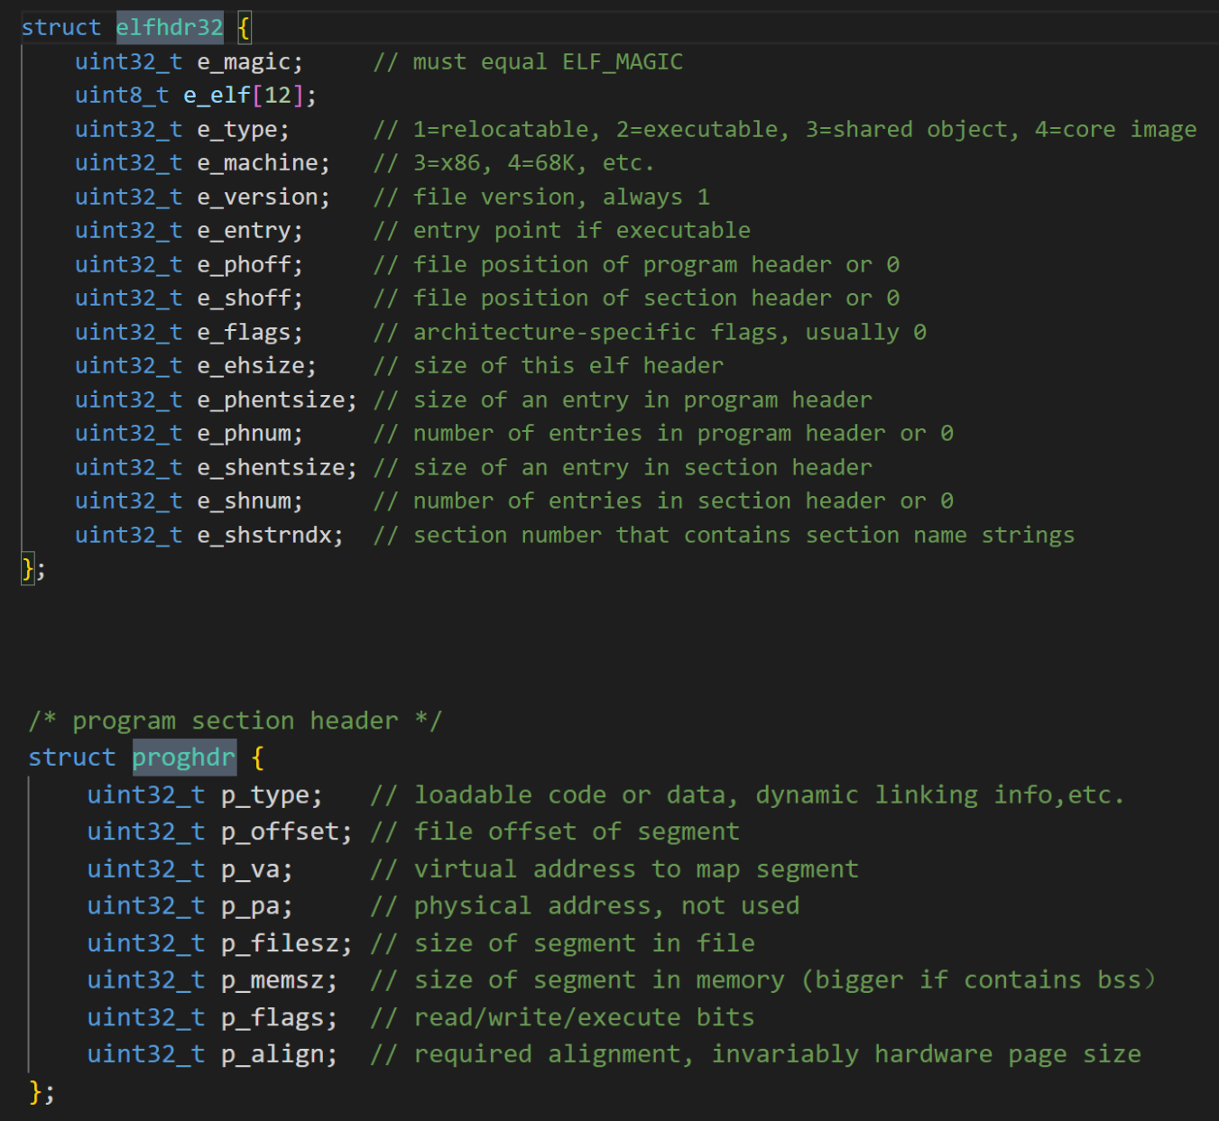
图4：ELF header和program header的结构体
3.2代码补充
- 当进程要加载文件到内存中时，先为该进程分配memory manager并分配一页作为页目录表。
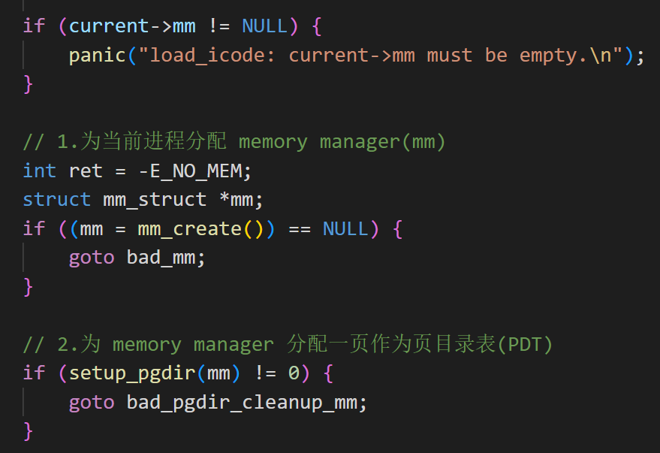
图4：分配mm与PDT
- 然后读取文件（ELF格式）的ELF header。
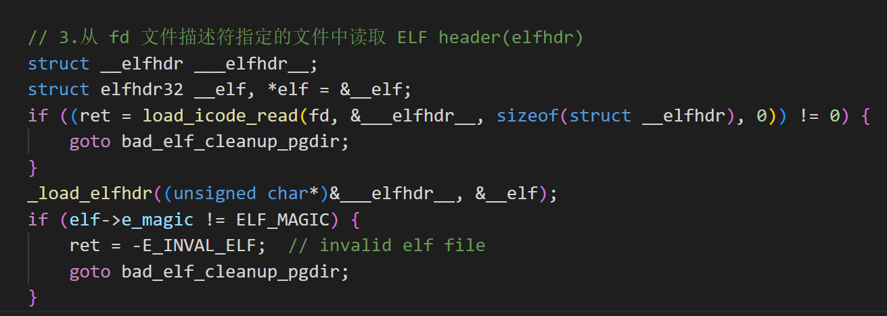
图5：读取ELF header
- 然后循环读取program header table中的每一个program header。即调用load_icode_read函数，从每一个program header的文件内偏移量（等于program header table的文件内偏移量elf->e_phoff加上它前面program header的长度）位置开始读取等大数据。
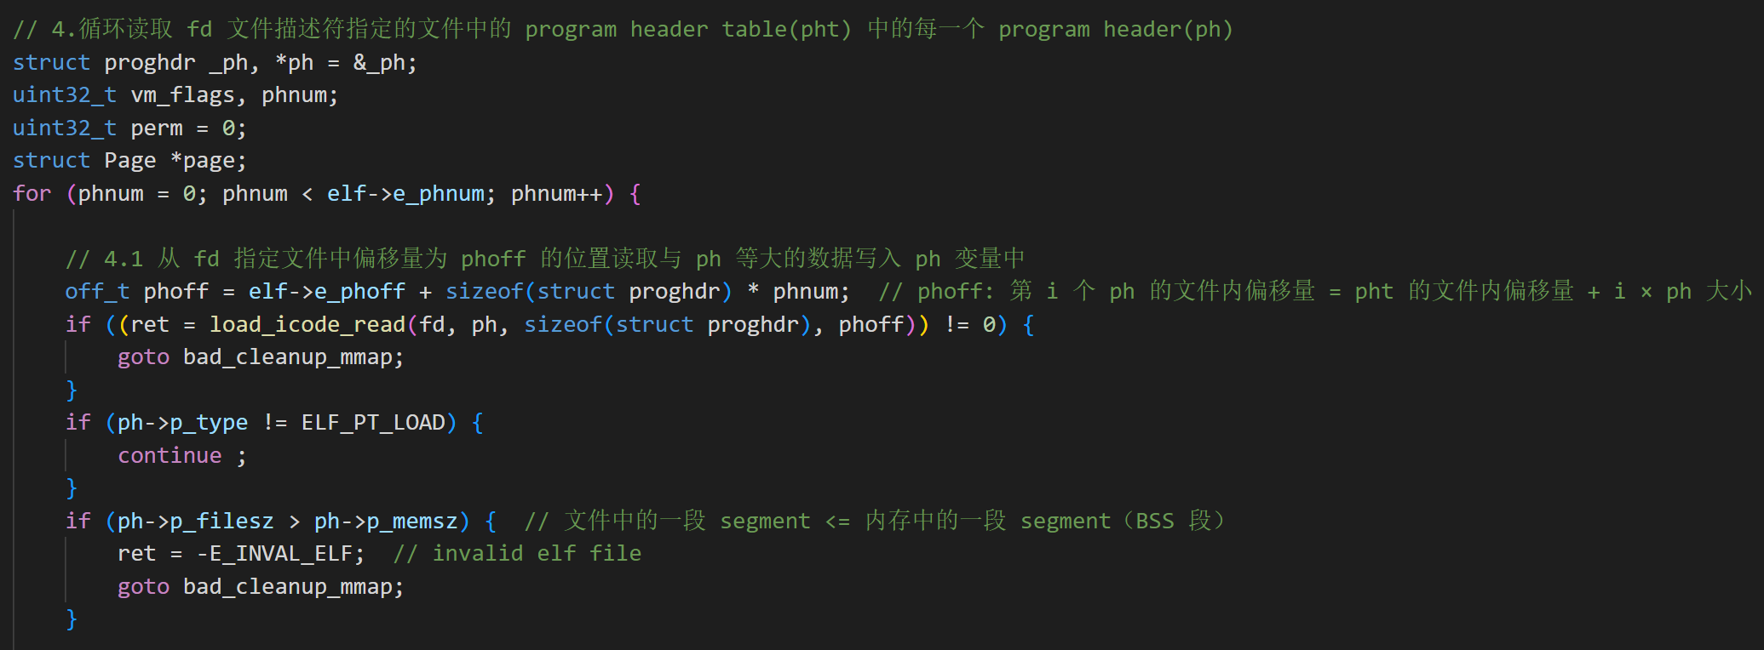
图6：循环读取ph
- 然后为program header描述的segment分配virtual memory area。
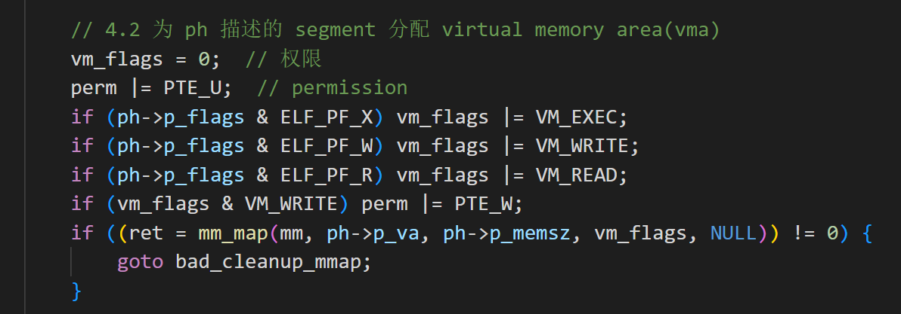
图7：分配vma
- 然后为segment（DATA/TEXT段）循环分配页。通过ph->va和ph->p_filesz确定segment的始末地址后，调用ROUNDDOWN_2N函数将起始地址向下对齐，再调用pgdir_alloc_page函数分配页。在此过程中，由于一个segment的大小不固定，可能比一页大，因此要循环分配页。
- 分配页后要将文件数据写入该页。即调用load_icode_read函数，从得到页的segment的文件内偏移量ph->offset位置开始，读取size大小（通常等于page的大小减去对齐偏移量，但如果是最后一页，有可能没占满，需要修正）的数据并写入该页对应的kernel virtual address（还要加上对齐偏移量），最后调用fence_i函数进行cache同步。
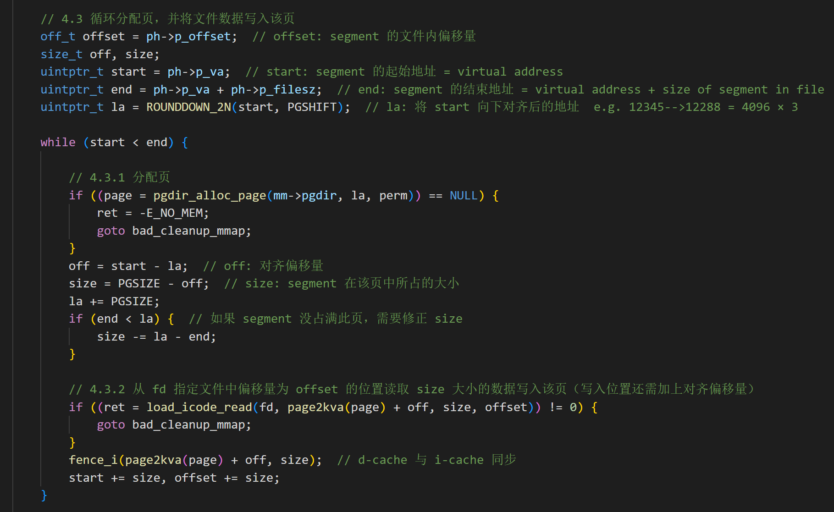
图8：为文件的DATA/TEXT段循环分配页，并将数据写入页内
- 然后将最后一页没被文件占据的地方清空。
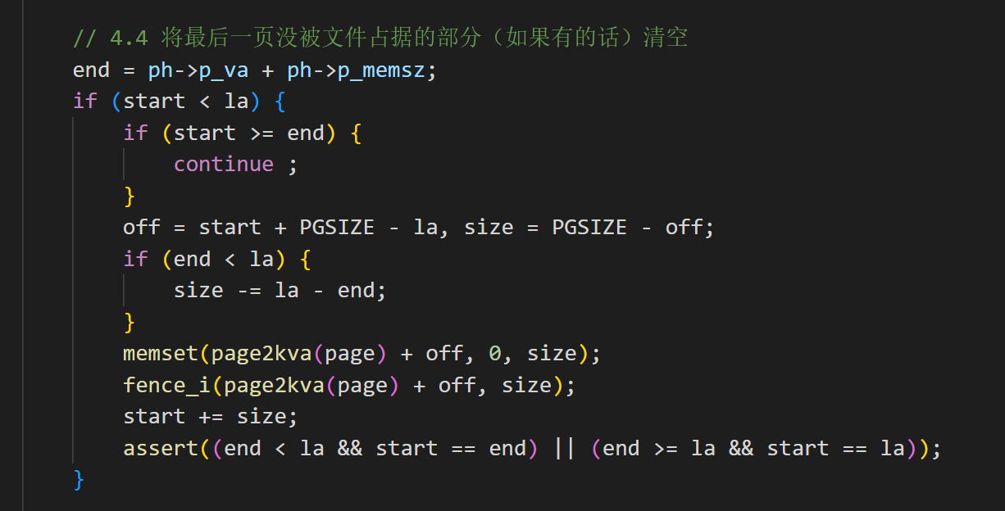
图9：清空最后一页剩余部分
- 最后为BSS段分配页，并将其中的数据清空。分配完为后此segment的页分配和写入才正式结束，继续下一轮循环。对所有segment都执行完操作后调用sysfile_close函数关闭文件。
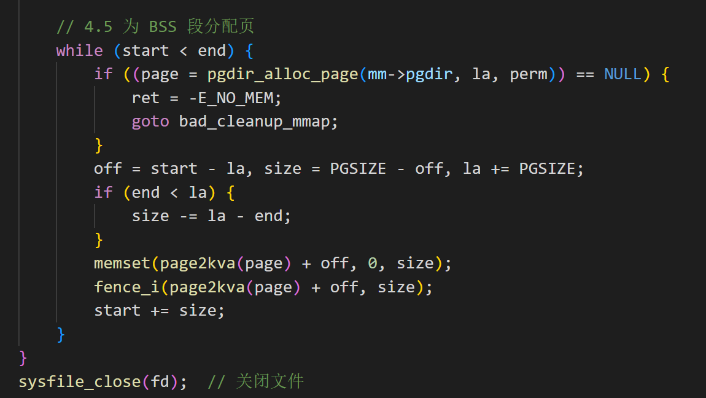
图10：为BSS段分配页，将其中数据清空
- 接下来设置用户栈并传参。
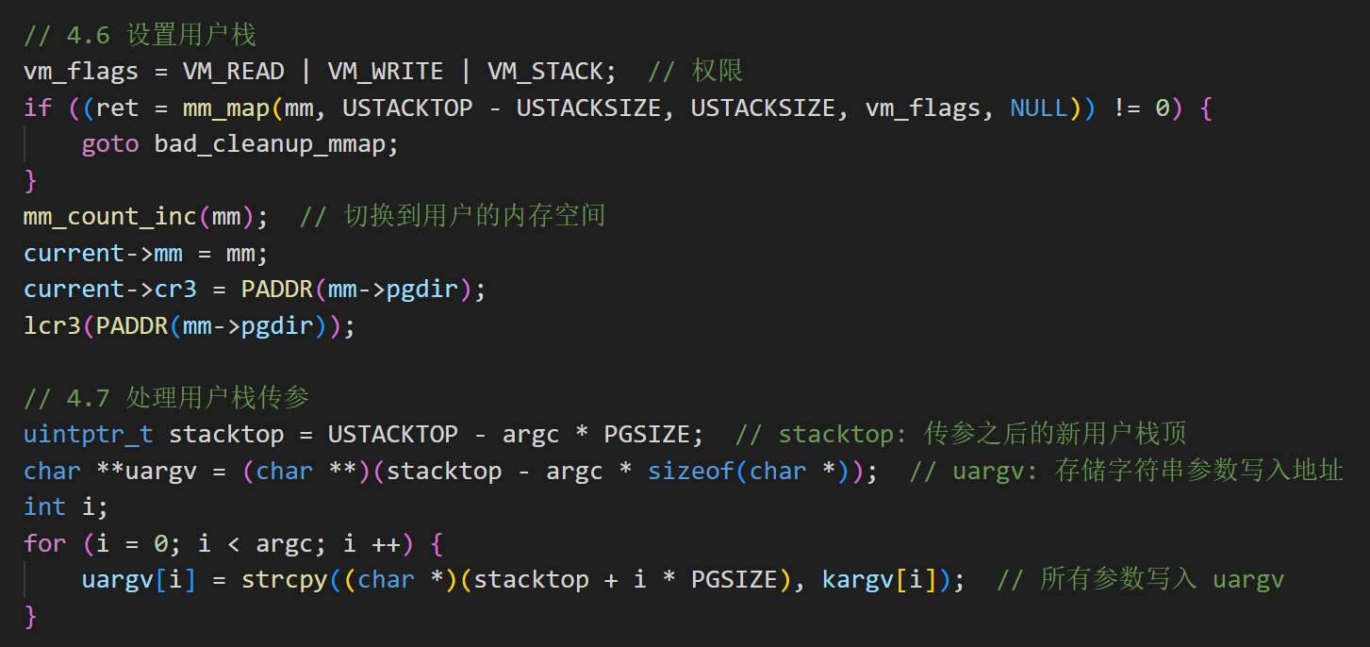
图11：设置用户栈并传参
- 最后设置中断帧。
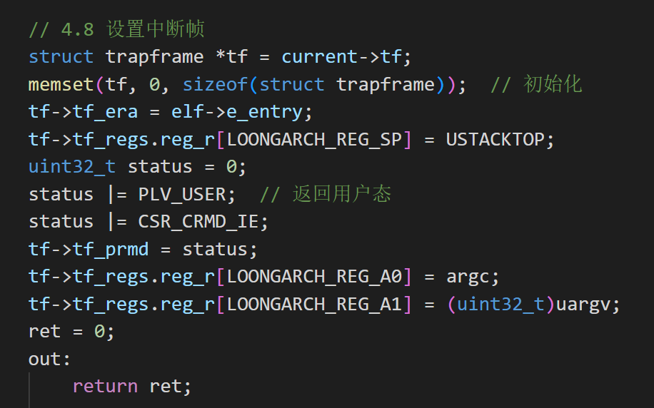
图12：设置中断帧
- 然后代码执行错误的处理部分。
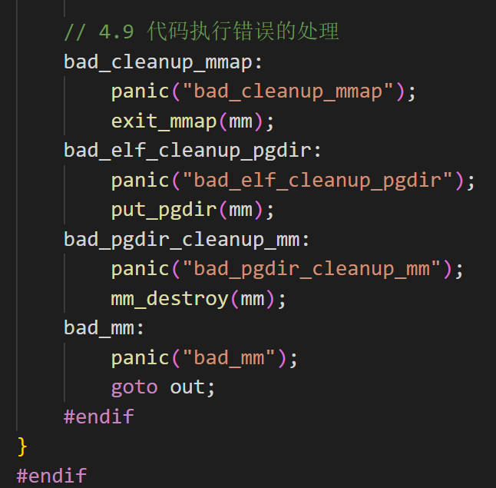
图13：代码执行错误的处理
四、实验结果及分析
1.运行结果：
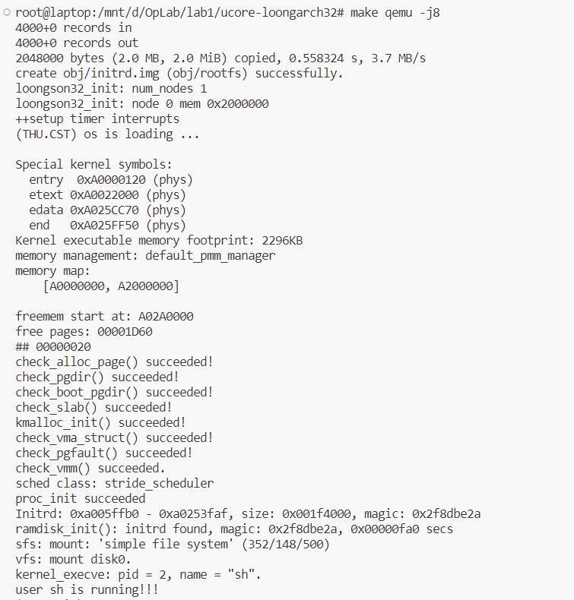
2. UNIX的PIPE机制
管道PIPE可以看作是由内核管理的一个缓冲区，一端连接写进程A的输出，另一端连接读进程B的输入。写进程A会向管道中写入数据，读进程B会读取被写入管道的数据。当管道中没有数据，读进程B会等待，直到写进程A写入数据。管道大小是有限的，当管道空间被数据写满的时候，写进程A会等待，直到读进程B读取数据，释放部分管道空间。当两个进程都结束的时候，管道也会自动消失。
UNIX的PIPE机制简要设计方案：
1.管道数据管理：需要设计一个数据结构来表示管道，可以在磁盘上保留一部分空间或者创建一个特定的文件作为管道缓冲区，也可以在内存中开辟一块区域作为管道缓冲区。管道需要提供读取和写入接口，用于进程之间的数据传输。
2.进程管理：当某两个进程之间要求建立管道通信，假定一个进程要读取另一个进程在管道中写入的数据。那么在这两个进程的进程控制块上新增相应变量来记录进程的读写等属性，并且生成一个临时的文件作为进程间通信管道，并将其在这两个进程中打开。
3.管道通信：进程在通信之前需要确认对方是否存在，只有确认对方存在时，才能通信。当其中一个进程要对数据进行写操作时，通过进程控制块的信息，可以将其先对临时文件PIPE进行修改；当一个进行需要对数据进行读操作时，可以通过进程控制块的信息完成对临时文件PIPE的读取。这样就实现了利用管道进程间的通信。

3. UNIX的硬链接和软链接机制
硬链接指通过索引节点来进行链接。在Linux系统中,每个文件都有一个对应的索引节点,记录文件的日期,大小,所在块等信息。硬链接就是指向源文件索引节点的连接。删除源文件,不影响硬链接的访问。
软链接,也称为符号链接,是包含了源文件位置信息的特殊文件。它的作用是间接指向一个文件或目录。如果软链接的源文件被删除或移动了,软链接就打不开了。

保存在磁盘上的inode信息均存在一个nlinks变量用于表示当前文件的被链接的计数，因而支持实现硬链接和软链接机制。
如果在磁盘上创建一个文件的软链接，那么将该软链接当成正常的文件创建inode，并将TYPE域设置为链接，然后使用剩余的域中的一个，指向链接指向的文件的inode，然后再额外使用一个位来标记当前的链接是软链接还是硬链接。
如果在磁盘上创建一个文件的硬链接，在按照创建软链接的方法基础上，还需要将链接指向的文件的被链接的计数加1。
硬链接的访问方式与软链接一致，如果访问到文件是链接，则实际是将链接指向的文件进行访问操作。
删除一个软链接的时候，直接将其在磁盘上的inode删掉即可。
删除一个硬链接的时候，除了需要删除掉该文件的inode之外，还需要将指向的文件的被链接计数减1，如果减到了0，即意味着所有指向该文件的硬链接都被删除，则需要释放该文件所占用的存储空间；

实验报告填写说明：
1、第一、二部分由老师提供；
2、第三部分填写源程序和算法，源程序要符合程序编写风格（缩进、注释等）；
3、第四部分主要填写程序结果（截图）、解决问题的方法、总结和体会等；
4、报告规范：包含报告页眉、报告的排版、内容是否填写，命名是否规范等。
5、源程序和实验报告命名：学号姓名序号.py 学号姓名序号.docx，例如学号20181234的张三同学，他的第一次实验命名为：20181234张三1.py和20181234张三1.docx

